TERMÍNY KONTEJNERU NA OBJEMNÝ ODPAD 2026

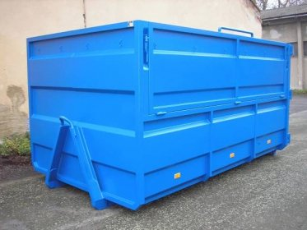
ROK | 14 - 18 h | 8 - 12 h | 8 - 12 h
2026 | Čtvrtek | Pátek | Sobota
Měsíc
Duben | 16.04. | 17.04. | 18.04.
Nebezpečný | odpad |  | 18.04.
 |  |  | 11:40-12 h
Červen | 25.6. | 26.6. | 27.6.
Září | 24.9. | 25.9. | 26.9.
Listopad | 26.11. | 27.11. | 28.11.

Místo: u čističky odpadních vod s dohledem pověřené osoby.

